选购教材操作说明

第一步：扫下面二维码，进入登录页面。（微信、支付宝均可）


第二步：在登录页面上，点击学校栏，选择“湖州师范学院”，点击学号栏，输入自己的学号，点击密码栏，输入密码（初始密码为学号后四位），点击登录。

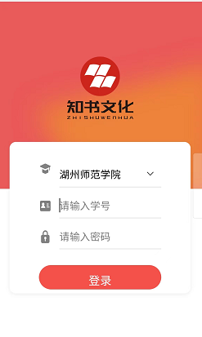

第三步：登录后可以看到自己每学期所交的教材费用以及“选课中”这个按扭。点击“选课中”，进入选课信息界面，核对自己所在班级的信息是否准确，核对无误，点击“去选课”。

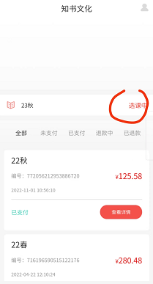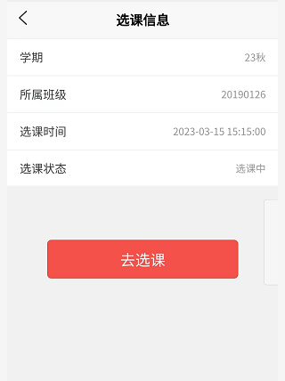

第四步：进入选课界面，界面上为自己班级需要开设的所有课程，默认为全部都选，如果不想选，可以点打钩按扭，把钩去掉。

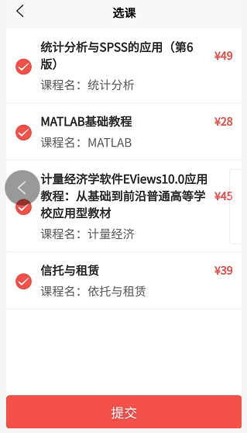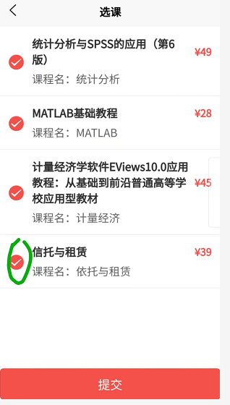

提交后，则选课成功，可以在选课列表中看到选课单号，点进去可以看到所选课程的教材，如果想重新选择，可以删除选课进行重选，选课为学生自愿，等学校规定的选课时间结束，不能再改动选课单，视为协议生效，非学籍变动原因不能退货。

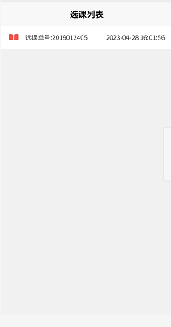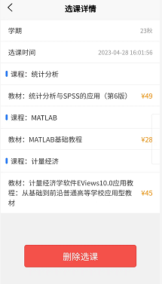

客服电话：13567280748

